Actividades en casa PARTE II - 6to B

Lengua

Seño Eugenia Mercau

*¡Hola otra vez!* ***¿Cómo te estás sintiendo? ¿Cómo estás viviendo tus días?*** *Si querés, me lo podés contar al correo que aparece abajo (y no te voy a co*rregir ortografía jaja*).*

|  |
| --- |
| **¡ENTREGA DE TAREA 1!** (Es decir, la que mandamos antes)   * Debes enviarla EN **DOCUMENTO DE WORD** al correo: [eugeniamercau@gmail.com](mailto:eugeniamercau@gmail.com) * En el ASUNTO escribí tu nombre y apellido, LENGUA 6°B.   **Enviame la producción escrita. Además respondé:**  1-¿Podés imprimir las tareas que te enviamos?  2-¿En casa tenés algún libro de literatura infantil de entre 70 y 150 hojas? ¿Cuál/es? |

*Como en las últimas tareas, te sugerimos que elijas un buen lugar para hacerlas y, antes de empezar a resolverlas, podés sentarte cómodamente donde quieras, respirar profundo varias veces por la nariz y buscar en YouTube:*

*“El saludo al sol Yoga para niños” (3:42)*

*-“****Música relajante****” sin letra mientras trabajás.*

*Recordá tratar de hacer la tarea solo/a. Insistí en leer una y otra vez lo que te mandamos, ¡creé en vos! En caso de que no lo entiendas, preguntá a alguien más.*

***¡Feliz aprendizaje y hasta pronto!***

*Te quiero mucho.*

*Seño Euge*

**SEGUIMOS APRENDIENDO SOBRE LA BIOGRAFÍA.**

**¡ATENCIÓN! Estas tareas que te mando te van a resultar muy conocidas, porque seguramente las hiciste en las fotocopias que te di. Tomalo como repaso sobre lo que trabajaste y cómo práctica en el manejo del Word.**

**Necesito que respondas usando otro color en la letra y podés cambiar la fuente.**

**Sino podés trabajar en Word, no te preocupes hacé la fotocopia que te di y mandame una foto.**

1. **Observá** los textos sin leer las palabras **y respondé.**

*Estas biografías son sobre la misma persona para que tengas información de dos fuentes diferentes.*

* ¿Son sobre un hombre o una mujer? …………………
* ¿Cómo te das cuenta? ………………….…………………………………………
* ¿Cuál texto te ayuda a saberlo: 1 o 2? ……. ¿Por qué? ……………………… ………………………………………………………………………………………...

1. **¡A leer! ☺**

|  |
| --- |
| **Quino (Joaquín Salvador Lavado)**  http://www.biografiasyvidas.com/biografia/q/fotos/quino.jpg (Mendoza, Argentina, 1932) Humorista y dibujante argentino conocido internacionalmente por el personaje de Mafalda y por su aguda interpretación de la realidad social.  En 1964 creó su personaje de cómic más famoso: Mafalda, la niña lúcidamente analítica que junto a su pandilla de amigos usa el humor, profundas reflexiones y duras críticas a la sociedad.  Ha recopilado su obra en libros como *Mundo Quino* (1967), *Bien gracias, ¿Y usted?* (1976), *Hombres de bolsillo* (1977), *Gente en su sitio* (1978), *Déjenme inventar* (1983).  *Wikipedia* |

|  |
| --- |
| **Quino**  Hijo de padres españoles, fue bautizado con el nombre de Joaquín, como su tío, pero para no confundirle con este recibió el apelativo de “Quino”, su futuro nombre artístico. Estudió primaria en una escuela de Mendoza y posteriormente decidió inscribirse en la Escuela de Bellas Artes, ubicada también en esa provincia.  Entre 1945 y 1949 quedó huérfano; abandonó la Escuela de Bellas Artes y decidió apostar por la profesión de dibujante humorista. Cuando cumplió los dieciocho años, *Quino*  viajó a Buenos Aires, donde presentó sin éxito sus dibujos en redacciones de diarios y revistas.  Años después, en 1954, el semanario *Esto es* publicó su primera página de humor gráfico. Esta oportunidad le sirvió para darse a conocer y también publicar en revistas tales como: *Panorama*, *Che*, *Leoplan* y *Atlántida*.  En 1958 fue contratado para ilustrar campañas publicitarias. La empresa de electrodomésticos *Agens* apostó por sus dibujos y curiosamente le impuso que los nombres de sus personajes comenzaran por la letra M. El proyecto no continuó y Quino guardó sus tiras de dibujos. Seis años más tarde apareció el gran personaje de *Mafalda*. Las primeras viñetas se publicaron en *Leoplan* y posteriormente el semanario *Primera Plana* de Buenos Aires contó con los comics de Quino. De esta publicación pasó a*El Mundo*.  [www.biografiasyvidas.com](http://www.biografiasyvidas.com) |

1. **Leé la siguiente tabla para tener en cuenta estos consejos:**

|  |  |  |  |  |  |
| --- | --- | --- | --- | --- | --- |
| Respirar profundo antes de comenzar a leer | Leer tranquila y correctamente cada palabra | Hacer 1 o 2 silencios en comas y puntos | Leer con volumen alto para ser escuchado/a | Modular, es decir, abrir bien la boca | Entender lo que leo. (Es importantísimo, ya que para eso leemos) ☺ |
|  |  |  |  |  |  |

1. **Ahora sí, releé un texto en voz alta a alguien y autoevaluate con +, -, +- en la tabla de arriba.**
2. **Reflexioná y respondé:**¿Qué sentís cuando leés en voz alta a otra persona?

|  |
| --- |
|  |

1. **Marcá la opción correcta usando alguna herramienta de Word.**
2. **Te aconsejo que uses este:**

* Los textos leídos son: **instructivos - narrativos- expositivos**, porque se escribe sobre la vida de alguien.
* La clase de texto narrativo que estudiamos ahora se llama: **noticia -** **reseña bibliográfica – cuento – biografía**, porque “bio” significa: **biblia – vida – sin vida** y “grafía”: **escritura – gracias**.

*¡*Para entender mejor los significados*! Creemos que las palabras subrayadas en el texto pueden parecerte difíciles, pero si hay más, buscá sus significados en el diccionario o preguntalos.*

1. **Marcá lo que significan las palabras subrayadas en este texto:**

* “Humorista y dibujante argentino”:

**Que hace humor, cosas que hacen reír – viene de la palabra humo.**

* “(…) conocido internacionalmente por el personaje de Mafalda(…)”

**Conocido solo en Mendoza y Argentina – Conocido en otros países además del suyo.**

* “(…)y por su aguda interpretación de la realidad social.”

**Ve a la sociedad de forma superficial - Hace un análisis profundo de la sociedad.**

* “En 1964 creó su personaje de cómic más famoso (…)”

**Personaje de historieta que causa risa, es cómica – Personaje de historieta sobre el cosmos**

* “Mafalda, la niña lúcidamente analítica”

**Niña que tiene luces. – Niña muy inteligente, que hace buenos análisis.**

* “(…) que junto a su pandilla usa el humor, profundas reflexiones y duras críticas a la sociedad.”

Pandilla en este texto es: **grupo de ladrones y malvivientes - grupo de amigos**.

* “(…) recibió el apelativo de “Quino”, su futuro nombre artístico.”

Apelativo quiere decir: **apellido – nombre – sobrenombre.**

* “(…) en 1954, el semanario *Esto es*  publicó su primera página de humor gráfico.”

[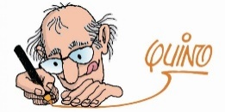](https://calendarioskoliren.files.wordpress.com/2010/10/quino.jpg)Que se publica: **una vez al día- una vez a la semana - una vez al mes.**

1. **Uní cada pregunta con su respuesta. Para esto usá la herramienta de Word: Insertar : Formas (ya ahí elegí la flecha).**

|  |  |
| --- | --- |
| ¿Cómo es el nombre completo de Quino? | * España |
| ¿En qué provincia nació? | * Mendoza |
| ¿Dónde nacieron sus padres? | * Joaquín Salvador Lavado |
| ¿Cuál es el nombre de la escuela primaria? | * Buenos Aires |
| ¿Dónde cursó su secundaria? | * Bellas Artes |
| ¿Terminó la secundaria? | * No. |
| ¿Dónde viajó a los 18 años para trabajar? | * No dice. |
| ¿Cuál es su profesión? | * Sí. |
|  | * Escuela Carmen Vera Arenas |
|  | * Humorista y dibujante |
|  | * Cantante y compositor |

1. **¡Completá la línea de tiempo de la vida de Quino!** (Trabajá tu atención en los años y en la ortografía de cada palabra ☺)

* 1932: ……………………………………………………………………
* Entre 1945-1949:………………………………………………………
* 1954: ……………………………………………………………………
* 1958: ……………………………………………………………………
* 1964: ……………………………………………………………………
* 1967: ……………………………………………………………………
* 1968: ……………………………………………………………………
* 1976: ……………………………………………………………………

1. **Con color y mirando los textos otra vez, autocorregí lo que escribiste en el punto anterior.**
2. **Respondé de forma completa a las siguientes preguntas.**

Es más fácil de comprender la vida de alguien ¿si la narración está ordenada o con los años desordenados? ……………………………………………………………………..

¿Por qué es importante que la información esté ordenada como fue ocurriendo en la vida de la persona, es decir, con un orden cronológico?

……………..………………………………………………………………………………………………..………………………………………………………………………………………

¿Por qué la información que leemos o escribimos sobre alguien debe ser la correcta?

……………………………………………………………………………………………….

1. **Completá tu propia línea de tiempo, eligiendo 5 o 6 años en los que haya ocurrido algo importante (pueden ser más).**

* ………: ……………………………………………………………………
* ……….: ……………………………………………………………………
* ……….: ……………………………………………………………………
* ……….: ……………………………………………………………………
* ……….: ……………………………………………………………………
* ……….: ……………………………………………………………………
* ……….: ……………………………………………………………………

1. **Con la información anterior, escribí sobre tu propia vida.**

* Usá una hoja de carpeta, a rayas o cuadros o hacelo en un documento de Word.
* Comenzá escribiendo tu nombre completo a la izquierda de la hoja y en mayúscula imprenta.
* --Empezá con sangría cada párrafo, escribiendo, por ejemplo: Mi nombre es ….., nací el …., en …… En el año …… llegó mi hermanito… ¡Sé descriptivo/a y pensá que es una forma con la cual te conoceré mejor!
* Luego revisá:

-haber escrito bien los nombres propios con mayúscula

-no haber mezclado letras

-usar comas para enumerar

-colocar puntos para separar ideas

**¡Qué importante es el acento y cuánto más importante es escribir la tilde! ¿Te acordás?**

Para recordarlo mejor, te sugerimos que busques en YouTube

**“Palabras Agudas, Graves y Esdrújulas” (3:18)**

y para practicarlo: <https://www.cerebriti.com/juegos-de-lengua/graves-esdrujulas-y-agudas>

1. **Ahora sí, con un color, colocá correctamente las tildes revisando cada palabra de tu autobiografía.**

BONUS PARA DESTRABAR LA LENGUA Y DIVERTIRSE EN FAMILIA

Podés hacerlo con las personas que estés en casa o en un grupo de WhatsApp.

1. Comiencen con el primer trabalenguas. Solo con ese. Escribilo en el grupo o en grande para que lo vea toda la familia en casa.
2. Que cada uno/a comience a leerlo, por turnos, y los demás lo escuchen e intenten mantener la seriedad… jajaja
3. Cuando cada participante lo haya hecho, pasar al segundo trabalenguas, luego al tercero y así sucesivamente. Si tienen ganas, busquen nuevos y sigan jugando, que ese es el objetivo de esta actividad. ☺
4. Escribí qué pasó en tu familia.

|  |  |  |
| --- | --- | --- |
| 1.Pablito clavó un clavito,  ¿qué clavito clavó Pablito? | 2. Toto toma té,  Tita toma mate.  Y yo me tomo toda  mi taza de chocolate. | 3.Perejil comí,  perejil cené,  ¡de tanto perejil,  me emperejilé! |
| 4.Mariana Magaña  desenmarañará mañana  la maraña que enmaraña  Marina Mañara. | 5.Un premio propuso Narciso a Rosa Rizo si aprendía a rezar en ruso. Y hoy, aunque un tanto confuso, reza en ruso Rosa Rizo. | 6. La puerta tres trancas tiene  y Juan Simón se entretiene  contando: una, dos, tres…  Todas las trancas que tiene. |

|  |
| --- |
| **¡ENTREGA DE TAREA 2!**   * Enviala solo al correo de tu seño [eugeniamercau@gmail.com](mailto:eugeniamercau@gmail.com) y recordá escribir en el ASUNTO: nombre y apellido del niño/a, LENGUA y / prof. EUGENIA MERCAU.   Enviame, en una buena foto o el documento de word, tu **AUTOBIOGRAFÍA** .  Y **respondé**: ¿Qué es lo que más te gustó de esta tarea y lo que más te costó? |

**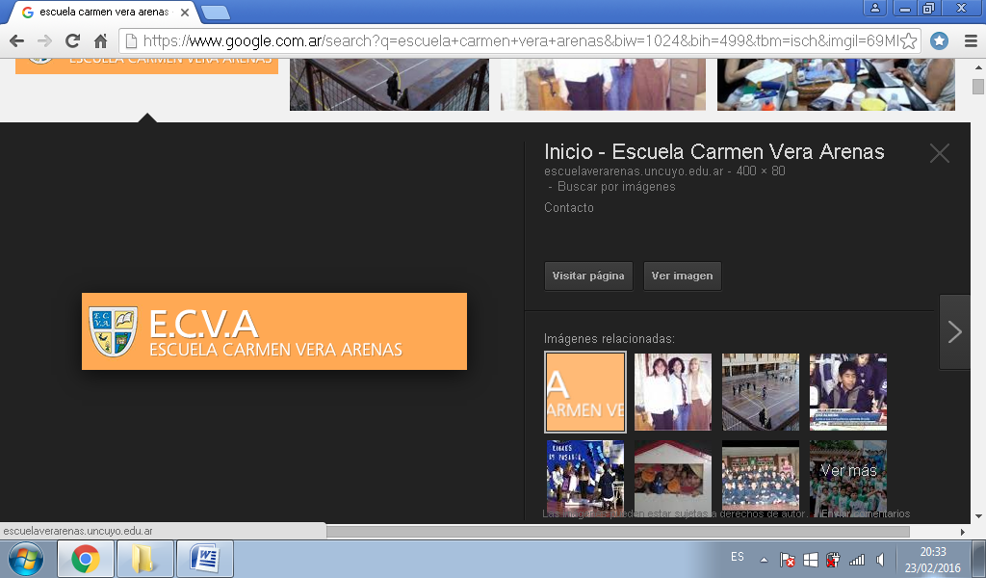ACTIVIDADES DE MATEMÁTICA**

¡HOLA, CHICAS Y CHICOS! ESPERAMOS SE ENCUENTREN BIEN. 

LES DEJAMOS ESTAS TAREAS PARA QUE HAGAN Y SE DEJEN AYUDAR…

UN BESO VIRTUAL Y PRONTO NOS VEMOS…

* **Recordamos**
* **Valor absoluto y valor relativo…**

*Por ejemplo para el número* ***9.000.909****: la cifra NUEVE puede representar* ***nueve unidades de millón, nueve centenas o nueve unidades.*** *Así, nos referimos al* ***VALOR ABSOLUTO*** *de la cifra* ***nueve****: que en todos los casos es* ***NUEVE.***

*Pero, también sabemos que las cifras, según su posición, cambian su valor. Por ejemplo, la cifra NUEVE situada en la posición de las unidades de millón posee un valor de* ***nueve millones de unidades****, en la posición de las centenas posee un valor relativo de* ***noventa unidades*** *y, cuando ocupa la posición de las unidades tiene un valor relativo* ***nueve unidades****. Así nos referimos al* ***VALOR POSICIONAL*** *o* ***RELATIVO*** *de la cifra* ***NUEVE****.*

1. **Representá** en el ábaco este conjunto de elementos y **respondé**:

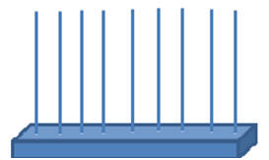

*5 centenas de mil,*

*8 decenas,*

*1 unidad de millón,*

*4 decenas de millón,*

*9 centenas de millón,*

*2 unidades de mil,*

*6 centenas.*

* Este conjunto de elementos representado en el ábaco, puede expresarse de forma literal como: ……….……………………………………………………………………………………………………………

…………………………………………………………………………………………………………………………………………………

* ¿Cuál es el valor absoluto de la cifra 5? ¿Y el valor relativo?

…………………………………………………………………………………………………………………………………………………

* ¿Cuál es el valor absoluto de la cifra 4? ¿Y el valor relativo?

…………………………………………………………………………………………………………………………………………………

* Explicá qué expresa el valor relativo de una cifra (por ejemplo el 9).

…………………………………………………………………………………………………………………………………………………

* **Marcá** con una cruz según corresponda:
* El conjunto de elementos representado en el ábaco, puede expresarse de forma aditiva como:

………. 900.000.000 + 40.000.000 + 1.000.000 + 50.000 + 2.000 + 600 + 80

………. 900.000.000 + 40.000.000 + 1.000.000 + 500.000 + 2.000 + 600 + 80

* El conjunto de elementos representado en el ábaco, puede expresarse de forma literal como:

………. Novecientos cuarenta millones quinientos dos mil seiscientos ochenta

………. Novecientos cuarenta y un millones quinientos dos mil seiscientos ochenta

* El conjunto de elementos representado en el ábaco, puede expresarse de forma mixta como:

………. 9 x 100.000.000 + 4 x 10.000.000 + 1 x 1.000.000 + 5 x 100.000 + 2 x 1.000 + 6 x 100 + 8 x 10

………. 9 x 100.000.000 + 4 x 10.000.000 + 1 x 100.000 + 5 x 10.000 + 2 x 1.000 + 6 x 100 + 8 x 10

1. **Representá** en el ábaco conjuntos que tengan los siguientes números de elementos:

* 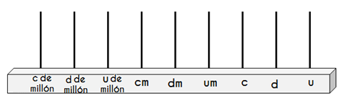ciento cuatro millones once mil cuarenta y uno.



* 7 c. de millón, 7 u. de millón, 7 d. de mil, 7 c., 7 d, 7 u.



* 800.000.000 + 80.000.000 + 8.000.000 + 800.000 8.000 + 800 + 80
* 2 x 100.000.000 + 5 x 10.000.000 + 5 x 100.000 + 2 x 1.000 + 2 x 100 + 5 x 1

1. **Observá** la cifra remarcada de cada número y **completá** según corresponda.

|  |  |  |
| --- | --- | --- |
| **Números** | **Valor absoluto** | **Valor relativo** |
| **2**4.769.750 |  | unidades |
| **7**.134.678 |  | unidades |
| **9**78.002 |  | unidades |
| 1**3**. 400.098 |  | unidades |

1. **Observá** la siguiente recta numérica **e indicá** qué número natural representa cada letra.

2.200.000

|  |  |  |  |  |  |  |  |  |  |
| --- | --- | --- | --- | --- | --- | --- | --- | --- | --- |
| 0 |  |  |  |  |  |  |  |  |  |
| 0 |  | A |  |  |  |  | C | D |  |

2.400.000

B

A: \_\_\_\_\_\_\_\_\_\_\_\_ B: \_\_\_\_\_\_\_\_\_\_\_\_ C: \_\_\_\_\_\_\_\_\_\_\_\_ D: \_\_\_\_\_\_\_\_\_\_\_\_

1. **Ubicá** los números en la recta numérica.

**330.000.000; 230.000.000; 390.000.000; 260.000.000; 280.000.000**

|  |  |  |  |  |  |  |  |  |  |  |  |  |  |  |  |  |  |  |  |  |
| --- | --- | --- | --- | --- | --- | --- | --- | --- | --- | --- | --- | --- | --- | --- | --- | --- | --- | --- | --- | --- |
|  |  |  |  |  |  |  |  |  |  |  |  |  |  |  |  |  |  |  |  |  |
|  |  |  |  |  |  |  |  |  |  |  |  | 350.000.000 |  |  |  |  |  |  |  |  |

200.000.000

250.000.000

300.000.000

400.000.000

* **Recordamos…**
* **Aproximación por redondeo de números naturales…**

*Para redondear un número….*

* ***Identifico*** *la unidad (unidad de millón, decena de mil centena, etc) cualquiera a la que quiero redondear,*
* ***Observo*** *la cifra que le sigue a la derecha de dicha unidad. Si esa cifra es mayor o igual que 5, le sumamos 1 a la unidad considerada. Si esa cifra es menor que 5, dejamos igual la unidad considerada.*
* *Luego,* ***convierto*** *en ceros las cifras que están a su derecha.*

1. **Completá** la siguiente tabla.

|  |  |  |
| --- | --- | --- |
| **Números** | **Redondeo a la unidad de millón** | **Redondeo a la decena de mil** |
| 45.359.300 |  |  |
| 139.456.970 |  |  |
| 2.930.783 |  |  |

* **Explicá** cómo hiciste para redondear a la unidad de millón el número 45.359.300.

…………………………………………………………………………………………………………………………………………………

…………………………………………………………………………………………………………………………………………………

**PARA LEER Y TENER EN CUENTA**……………Realicen la siguiente **actividad (7)** para, luego, cuando la tarea está completada, le sacás una foto o lo copiás en Word y la adjuntás a un correo enviado para mí a la dirección **claudiabusso@gmail.com**

En el asunto del mail, colocá tu **nombre y apellido-** **matemática- grado**.

IMPORTANTE……..También, acordáte, de mandarme una foto de la actividad 1 de la primera entrega de actividades que ya te enviamos antes.

Esperamos tu tarea para revisarla. Cualquier duda pueden consultarnos, enviándole un correo a tu docente de lunes a viernes desde las 13:30 hasta las 18:00 hs.

C:\Program Files\Microsoft Office\MEDIA\OFFICE14\AutoShap\BD18226_.wmf

|  |
| --- |
| **464.646.466** |

1. **Observá** el siguiente número y **respondé**:

****

* ¿A cuántas unidades equivale el 4 en la unidad de millón?.........................................
* ¿En qué posición tiene menos valor relativo?..........................................
* ¿Cuál es el valor relativo del 6 en la decena de millón?.....................................................
* Escríbilo el número de forma literal:………………………………….………………………………………………..

…………………………………………………………………………………………………………………………………………………

* Escribílo de forma aditiva: …………………………………………………..……………………………….……...……

………………………………………………………………………………………………………………………………………………

* Escribílo como conjunto: ………………………………….……………………………….………………………..………

…………………………………………………………………………………………………………………………………………………

* Escribílo de forma mixta: …………………………………………………………………………….………………………

………………………………………………………………………………………………………………………………………………

* Redondeá a la unidad de millón: …………………………………………………………………
* **Para terminar… Leemos** sobre nuestro sistema de numeración.

Actualmente, el sistema de numeración más usado es el decimal, que ha demostrado ser el más práctico.

Es un sistema de base 10 porque:



* Tiene diez símbolos.
* Las unidades se agrupan de 10 en 10.
* Cada diez unidades de un orden, forman una unidad del orden inmediato superior.
* Es posicional porque el valor de cada cifra depende de la posición que ocupe (valor relativo).

SON LOS SÍMBOLOS DE ESTE SISTEMA QUE SE USAN PARA ESCRIBIR LOS NÚMEROS.

**Video sugerido:**  <https://www.educ.ar/recursos/125634/mira-numeros-naturales?coleccion=127159>

**Ciencias Sociales**

**Profesor Miguel Masnú**

**¡Hola, chicas y chicos de 6º B!**

¿Cómo andan? ¿Cómo están pasando estos días?

Yo “un poco” las/os extraño… ¡tampoco taaanto!



No vale (enojarse) ni estar (distraído/a)

**Algo importante:**

**La tarea la voy a poder ver y hacer algún aporte a través de un correo (mail).**

**Cuando la termines me la envías a este correo, o ante alguna duda o si me quieras preguntar o contar algo, me escribís:**

[**profemiguelmasnu@gmail.com**](mailto:profemiguelmasnu@gmail.com)

**donde dice asunto, tenés que poner tu nombre y apellido y el grado**

**Tenemos tiempo, no se peleen por la computadora, hagamos la tarea un ratito cada día y vamos a ir avanzando juntos/as…**

Ya recordamos cuál es la ubicación de la **República Argentina** en América del Sur, y qué provincias la integran.

¿Escuchaste alguna vez que Argentina es parte de **América latina**? Cuando hacemos referencia a América latina (o Latinoamérica) no nos referimos al lugar que ocupamos físicamente dentro del continente americano (como América del Sur, América Central y América del Norte) sino a otros aspectos: historia, colonización, características económicas y sociales. Esto nos diferencia del resto de América, llamada América Anglosajona.

Vamos a aprender algo más sobre nuestra región.

1. **Leé** con atención el siguiente texto de la página siguiente (extraído de Ciencias Sociales 6. Confluencias. Buenos Aires, Estrada. 2009)
2. **Encerrá** con rojo el título.

Después **subrayá** con verde los subtítulos.

1. Separá los párrafos de todo el texto usando corchetes ( [ ) y numeralos.

**Volvé a leer** los párrafos, y escribí de qué hablan (usá una o dos oraciones para cada uno).

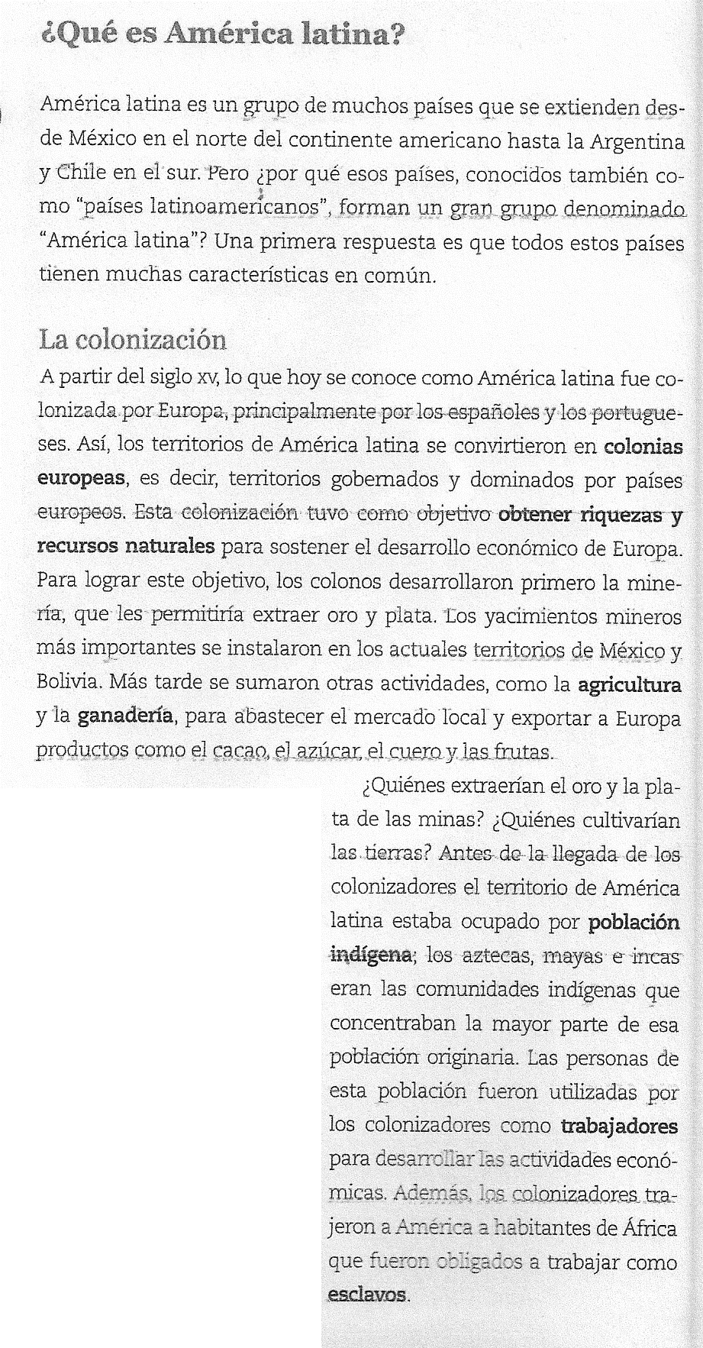

**IMPORTANTE!!!**

**Sí** tenés que copiar y responder las preguntas en la carpeta.

**IMPORTANTE!!!**

No es necesario que imprimas las imágenes ni los textos

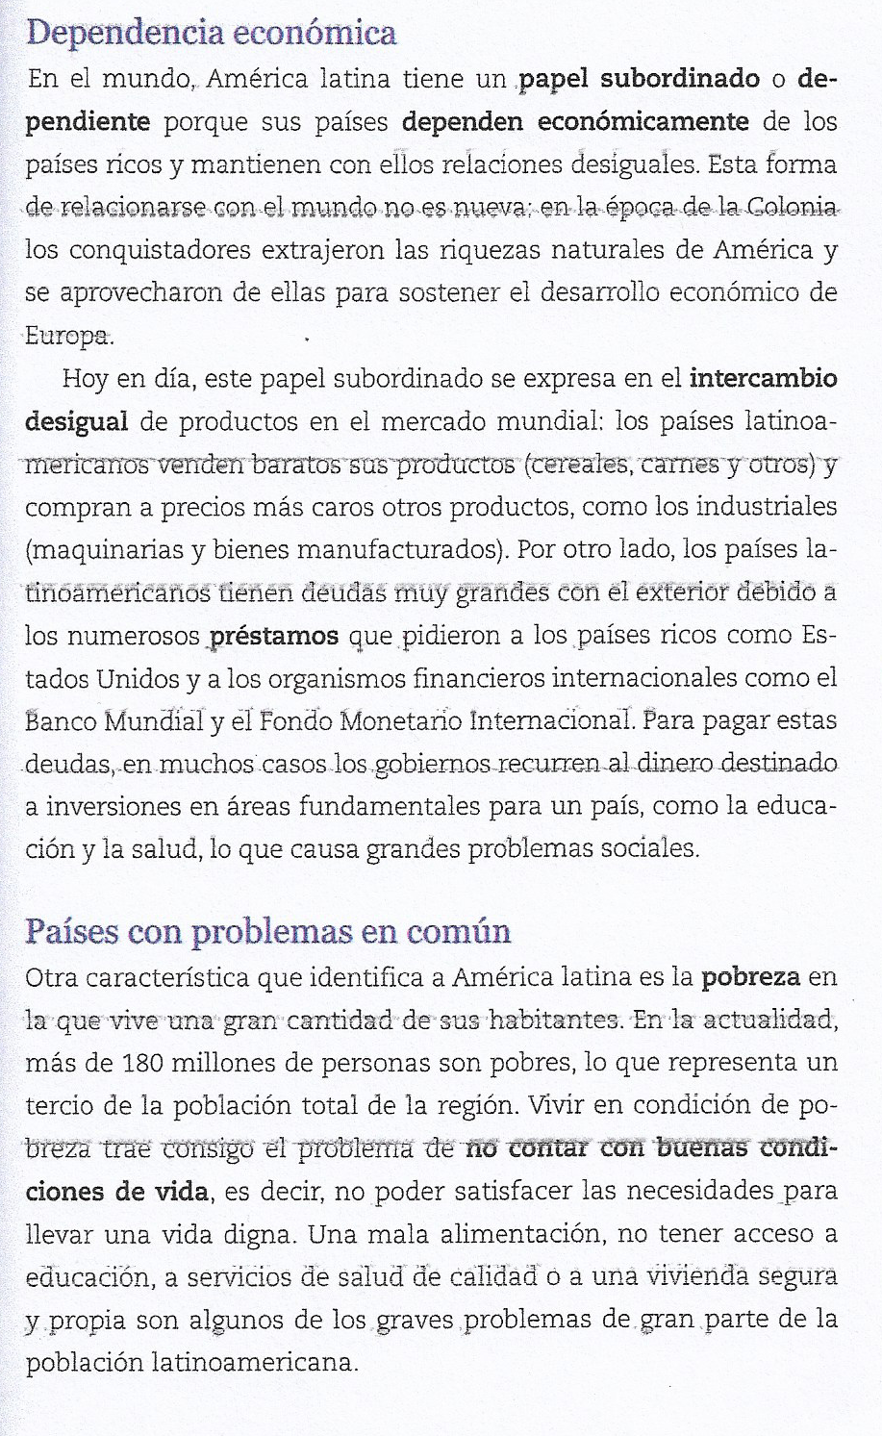

1. **Mirá con atención** el mapa que muestra las colonias europeas en Latinoamérica entre los siglos XVI y XVIII (dieciséis y dieciocho). 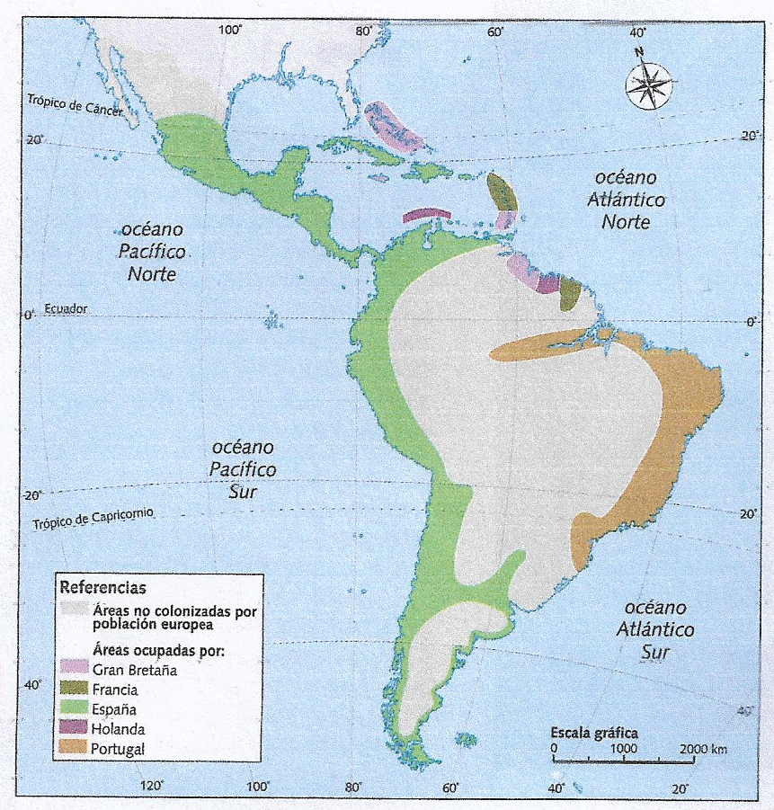
2. ¿Qué zonas del continente estaban ocupadas por los europeos? **Encerrá** la opción correcta:

* El interior del continente.
* Las zonas cercanas a las costas.

1. ¿Por qué creés que ocurría esto?
2. ¿Quiénes ocupaban las áreas no colonizadas por europeos?
3. Ahora **escuchá y mirá** cómo se pueden poner en una canción muchas de las cosas que acabamos de estudiar.

*Calle 13, Latinoamérica*

<https://www.youtube.com/watch?v=DkFJE8ZdeG8>

1. ¿Qué sentiste al escucharla?
2. **Expresá** lo que representa esta canción para vos usando dibujos, palabras sueltas o textos, u otra forma que prefieras.

* **Cómo trabajar si no disponés de impresora**

Punto 2: Copiá en tu carpeta título y subtítulos y trabajá sobre ellos.

Punto 3: Aunque no lo señales en el texto, anotá la información de cada párrafo.

Copiá las consignas en tu carpeta en lugar de imprimirlas y pegarlas.

**Importante**

***Como quiero ver tus tareas, te pedimos que envíes algunas actividades:***

* ***El mapa con la ubicación de la República Argentina en América del Sur que hiciste en la primera parte de estas tareas en casa.***
* ***La actividad 5 de esta segunda parte.***

***¿Cómo?*** *En un archivo adjunto con tu trabajo escaneado, o con una foto.*

EFEMÉRIDES. *Para leer en familia*

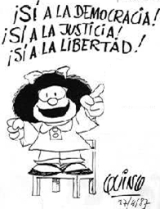

24 de Marzo. Día nacional de la Memoria por la Verdad y la Justicia

La memoria nos ayuda a iluminar el presente y a generar el futuro en la vida de los pueblos y en nuestras propias vidas. La historia es memoria de la vida de los pueblos, que se fue construyendo en el tiempo, entre luces y sombras, entre el dolor y la resistencia.

El Día Nacional de la Memoria nos invita a recordar a los desaparecidos y a reflexionar sobre lo sucedido en aquellos años, como una forma de señalar que toda nación democrática que aspire al respeto de los derechos humanos debe sostenerse en criterios de VERDAD y de JUSTICIA. El 24 de marzo de 1976, las Fuerzas Armadas, apoyadas por sectores sociales poderosos, dieron un golpe de Estado. Cerraron el Congreso; bajaron los salarios; eliminaron el derecho a huelga; suspendieron cualquier forma de protesta; censuraron a los periodistas; prohibieron libros, canciones y películas.

El gobierno ejerció el poder a través del terror. Miles de personas fueron perseguidas, encarceladas y asesinadas por razones políticas. La mayoría de estos crímenes fueron cometidos en condiciones de clandestinidad e ilegalidad que favorecían su ocultamiento; por esa razón, a sus víctimas se las comenzó a conocer como desaparecidos.

Recuperado de: <https://www.educ.ar/recursos/121833/propuesta-de-ensenanza-acerca-del-terrorismo-del-estado>

2 de abril

[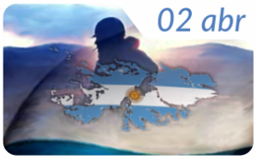](http://www.mendoza.edu.ar/wp-content/uploads/2010/03/008-malvinas_2_de_abril.png)Día del Veterano y de los caídos en la guerra de Malvina

El 2 de abril de 1982, tropas argentinas desembarcaron en las islas Malvinas con el fin de recuperar la soberanía que en 1833 había sido arrebatada por fuerzas armadas de Gran Bretaña. A pocos días del desembarco y toma de las islas por parte de la tripulación argentina, la entonces primera ministra de Inglaterra, Margaret Tatcher, envió una fuerte dotación de militares ingleses para dar respuesta y desplazar a la milicia argentina.

El conflicto bélico resultó ineludible. Si bien fue corto, duró alrededor de dos meses y medio, tuvo resultados contundentemente trágicos: 649 bajas argentinas y más de 500 suicidios motivados por secuelas y traumas de posguerra.

El desalentador escenario político, social y económico que Argentina protagonizaba en ese entonces, funcionó como principal motivación para que la dictadura cívico-militar decidiera, de forma apresurada y sin mayores estrategias militares, realizar un acto patriótico y heroico que mejorara su imagen como gobierno. Sin embargo, el fracaso y derrota de las tropas argentinas deterioró aún más su imagen.

A grandes rasgos, la realidad de la guerra de Malvinas no fue otra que la de una clara desventaja de la milicia argentina frente a las fuerzas inglesas, que estaban mejor preparadas y contaban con un armamento superior en fuerza. Nuestros soldados, jóvenes que fueron alistados de forma obligatoria y otros que lo hicieron voluntariamente, fueron mantenidos en precarias condiciones durante los meses en que se produjo la guerra. La falta de comida, de armamento, de comunicación, de directivas claras y coordenadas precisas, fueron moneda corriente para una misión de semejante calibre.

En noviembre del 2000, a través de la Ley 25.370[,](http://www2.me.gov.ar/efeme/2deabril/ley.html) el día 2 de abril fue declarado Día de los Veteranos y Caídos en Malvinas en homenaje a todos los combatientes caídos y los sobrevivientes de la guerra de Malvinas y sus familiares.

Actualmente, la disputa por estas tierras se realiza de manera diplomática y forma parte de las agendas en cumbres presidenciales en las que varios países latinoamericanos y del mundo adhieren al reclamo argentino por la soberanía sobre las islas Malvinas.

Recuperado de: <http://www.mendoza.edu.ar/2-de-abril-qdia-del-veterano-y-de-los-caidos-en-la-guerra-de-malvinasq/>

***Videos para ver y charlar en familia***

Los/as invito a ver estos videos.

Sería bueno que lo puedan conversar en familia y después lo conversamos en la escuela.



Día Nacional de la Memoria por la Verdad y la Justicia

<https://www.youtube.com/watch?v=W78MKW5Kazk>

<https://youtu.be/hfrEZlC8k0Q>

[](http://www.mendoza.edu.ar/wp-content/uploads/2010/03/008-malvinas_2_de_abril.png)[Día del Veterano y de los caídos en la guerra de Malvinas](http://www.mendoza.edu.ar/2-de-abril-qdia-del-veterano-y-de-los-caidos-en-la-guerra-de-malvinasq/)

Video: <https://www.youtube.com/watch?v=5c16s2VBpZQ>

**Ciencias Naturales**

**Segunda entrega**

Profesora: Olga Ortega

*¡Hola pequeña/o! Esperamos que hayas podido realizar la primera entrega de las actividades. Queríamos pedirte que no consideres el estudio como una obligación, sino como una gran oportunidad para descubrir el mundo y conocer sus secretos. Te invitamos a tomar las palabritas que necesites para transitar este tiempo…*



*Como nosotras también te extrañamos, te pedimos que nos obsequies una palabra. ¡Atención a la consigna! ¡Apapacho virtual! 😊 😊😊*



*Te recomendamos que, para hacer estas tareas, te ubiques en un lugar tranquilo, con mucha luz, lejos de pantallas y ruidos.*

**ALGUNAS ACLARACIONES ANTES DE TRABAJAR…**

**Luego de realizar todas las actividades, debes enviar los TRABAJOS PRÁCTICOS N°1, N°2 y N° 3 RESUELTOS a la dirección de correo:** [olgajosefaortega@gmail.com](mailto:olgajosefaortega@gmail.com)

**En el ASUNTO del correo escribí: 6°B, tu Nombre y Apellido, Ciencias Naturales**

**¿Cuándo enviarás cada Trabajo Práctico? Tiempo de entrega, hasta:**

* **Trabajo práctico n°1: el viernes 3/4 (antes de las 18 :30 hs).**
* **Trabajo práctico n°2: el miércoles 8/4 (antes de las 18:30 hs).**
* **Trabajo práctico n°3: el lunes 13/4 (antes de las 18:30hs) enviar foto de elaboración y finalización del compost.**

Si lo preferís, podés enviar solamente las respuestas (indicando número de la actividad y letra) **Ej. Respuesta 1) a-. También podés enviar la foto del trabajo.**

**TRABAJO PRÁCTICO N° 1**

**“Seres vivos relacionados en ecosistemas argentinos”**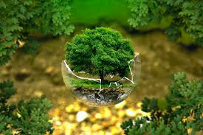

A partir de 6to, aparece un nuevo y más complejo concepto…el de ecosistema…

1. **Realizá** una salida por el patio de tu casa o simplemente revisá en las macetas que tengas y **observá** las plantas que tenés a tu alrededor.

**Las hojas ¿Son todas iguales?**

1. **Observá** las hojas del material vegetal que recolectaron en clases y dibujaron y **señalá** con una flecha, en el dibujo que hiciste de cada hoja, las siguientes partes:

Limbo: es la lámina completa de la hoja que le da distintas formas (alargada, oval, acorazonada, espigado, etc)

Pecíolo: es el palito que une la hoja a las ramitas

Ápice: es la punta de la hoja

Nervaduras: son las ramificaciones internas de la hoja (venas o nervios que le dan estructura y a su vez ayudan a distribuir sustancias)

Borde: es el contorno de la hoja puede ser liso, dentado, etc

1. Después de completar el dibujo de las hojas, **respondé:**

¿Cuáles son las diferencias que notas entre ellas?

……………………………………………………………………………………………………………………………………………………………………………………………………………………………………………………………………………………….

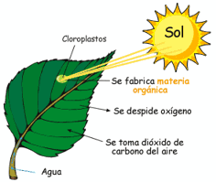

Las hojas de las plantas son importantes porque a través de ellas se realiza la elaboración de materia orgánica e intercambio de gases.

Las plantas necesitan agua y sales minerales, para poder cumplir con sus funciones vitales, las que obtienen del suelo a través de los pelos absorbentes que tienen sus raíces.

3. Para seguir aprendiendo, te recomendamos este video: <https://www.educ.ar/recursos/90083/como-crecen-las-plantas> (Desde tu compu, cuando aparezca un cartel en el lado derecho, debes permitir que se ejecute Adobe Flash)

**¡Cuánta diversidad vegetal encontraste en los ecosistemas de tu casa y en la escuela!**

Pero entonces… ¿Recordás lo que comenzamos a estudiar sobre qué son los ecosistemas?...

**4.Observá** el siguiente video. (todas las veces que lo necesites)

<https://www.youtube.com/watch?v=3y0dPYDLXPY> (1:06 min.)

**5.Leé** el concepto de ecosistema

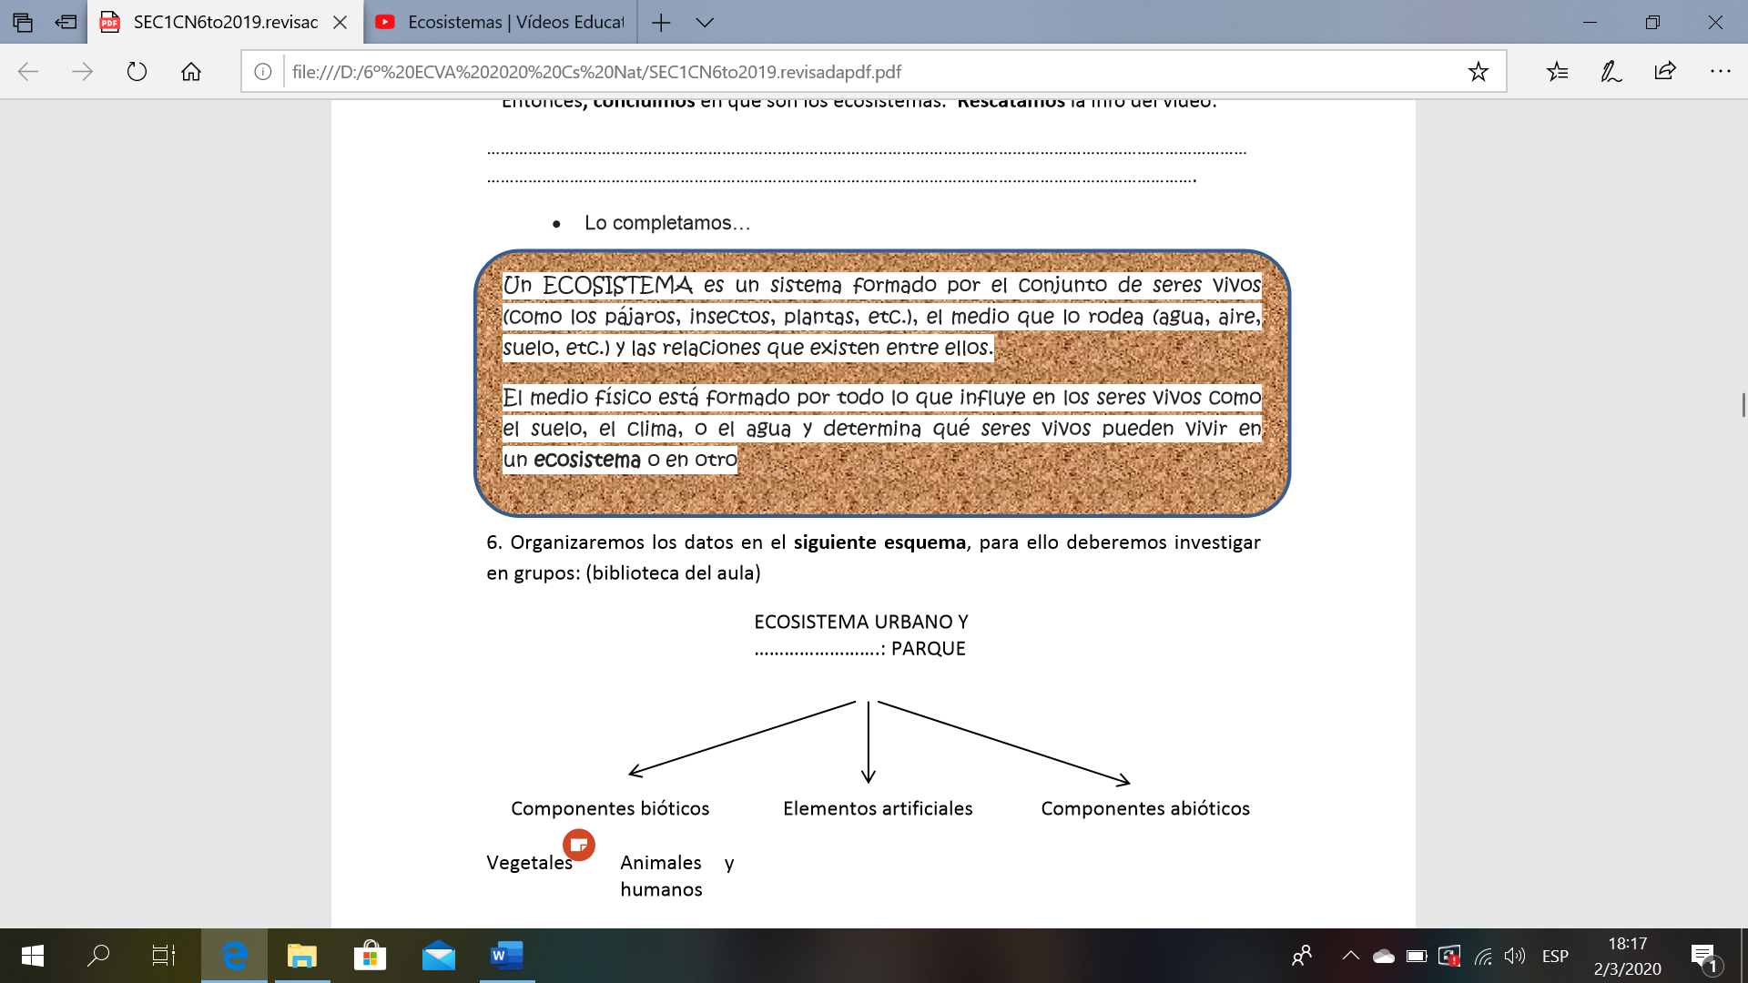

**6. Observá** el siguiente video de *Eduteca*: “LOS ECOSISTEMAS” <https://www.youtube.com/watch?v=XKSgZ0QbgqU> (5: 44 min)

* A partir del video **completá**:

1. El mayor ecosistema es la ……………………………………………
2. Los seres vivos del ecosistema, ¿Cómo se agrupan? **Dibujá** un ejemplo de cómo se agrupan (especie – población – comunidad) los seres vivos de un ecosistema mendocino, por ejemplo: puma, choique, zorro, cactus, algarrobo, etc.
3. **Realizá** un dibujo de cómo se agrupan los seres vivos de la Selva misionera:

¡Autocorregite con el siguiente video!

<https://es.educaplay.com/juego/5321679-los_ecosistemas_seres_vivos.html>

**TRABAJO PRÁCTICO N°2**

Continuamos aprendiendo …

**7.Observá** el video:

<https://www.youtube.com/watch?v=YekqwGjXK50>

1. A partir del video, ¿Cómo se clasifican los ecosistemas?

¿Según su origen? ¿Según su tamaño? ¿Y según su ubicación?

1. **Realizá** un gráfico teniendo en cuenta las clasificaciones del ecosistema y da un ejemplo de cada uno.

**8.Para conversar en familia…**

1. ¿Qué pasaría si un individuo fuese aislado de su hábitat? ¿Qué caso nombra el video?
2. ¿Qué **condiciones ambientales** deberían mantenerse para que ese individuo sobreviviese? (temperatura, humedad, terreno, alimentación, etc).
3. ¿Qué casos de problemas de adaptación al hábitat ajeno conocés a partir de nuestro exZoo?
4. ¿Podrías dar otros ejemplos? **Escribí** al menos 2 ejemplos y explicá qué pasaría con esos animales.

¡Autocorregite con el siguiente video!

<https://es.educaplay.com/juego/5321870-tipos_de_ecosistema.html>

Para conocer cómo funciona un ecosistema es importante establecer las relaciones alimentarias que se dan entre las distintas poblaciones que en él habitan.

9. **Leé** atentamente el siguiente texto.

Si bien muchas veces el término «alimentación» se emplea como sinónimo de nutrición, debe quedar en claro que el primero solo representa una parte del segundo, ya que la complejidad de la nutrición abarca numerosos procesos fisiológicos (digestión, respiración, circulación y excreción) realizados con el objeto de incorporar al organismo materia y energía.

Según la forma en la que cada organismo se alimenta, se distingue a los**heterótrofos**, aquellos que ingieren sustancias orgánicas sintetizadas por otro ser vivo, de los **autótrofos**, capaces de alimentarse a partir de materia inorgánica con la que pueden sintetizar las sustancias que resultan esenciales para su metabolismo.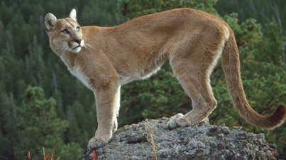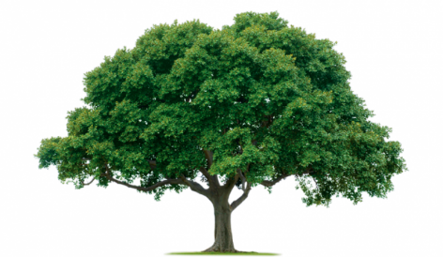

**Seguimos aprendiendo…**

**10.Observá** el siguiente video

<https://www.youtube.com/watch?v=mwEYSElkzQU> (3:57 min)

Apliquemos lo que hemos aprendido…

**11.Encerrá** con verde los organismos autótrofos y con rojo los heterótrofos

* En el desierto patagónico, debido a la escasez de agua, los fuertes vientos y las bajas temperaturas, crecen muy pocas plantas. Éstas tienen hojas pequeñas y apretadas contra los tallos y crecen pegadas al suelo, lo que les permite conservar un poco de humedad y de calor.
* La zampa es muy resistente a las bajas temperaturas, a zonas soleadas y a los suelos con alto contenido de sal y bajo porcentaje de agua.
* Las algas verdes habitan aguas muy superficiales. Las algas rojas tienen abundancia de un pigmento que complementa la acción de la clorofila y les permite captar la escasa luz que llega a profundidades de hasta 200 metros.
* En nuestra provincia encontramos tres especies de jarilla, las que se diferencian entre sí, entre otras cosas, por los bordes de sus hojas. Todas son muy resistentes a la falta de precipitaciones y a la exposición solar. Estas plantas no son consumidas por grandes herbívoros como las vacas y los guanacos, pero sí son predadas por algunas especies de hormigas.

**TRABAJO PRÁCTICO N°3**

**¿Te acordás qué función cumplen las hojas?**

Las hojas de las plantas son importantes porque a través de ellas se realiza la elaboración de materia orgánica e intercambio de gases.

El proceso de la **fotosíntesis** es donde las plantas toman el dióxido de carbono de la atmósfera, eliminan oxígeno (Gas fundamental para los animales y seres humanos) y así producen materia orgánica. Las plantas respiran durante todo el día, en cambio realizan la fotosíntesis sólo en las horas de sol ya que necesitan de su luz.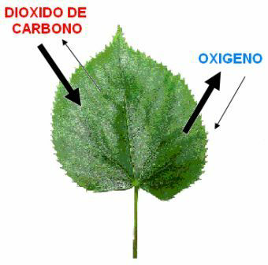

<https://www.youtube.com/watch?v=F7E73osSEuY> (0: 51 seg.)

Y para tener plantas sanas y fuertes, te invitamos a realizar composta.

**¡Hagamos feliz a nuestro planeta! 😊 😊 😊**

**12. ¡A experimentar!**

<https://www.youtube.com/watch?v=PL83nBs5XL4&t=10s>

Los materiales se pueden adaptar con lo que tengas en casa, en caso de no tener un cajón, podés utilizar un balde sin usar o bidón, reciclá todo lo que puedas, seguramente serás muy creativo. Aprovechá las hojitas que caen en otoño. 

**¡Recuerda cuidar mucho a nuestro planeta!**